二年级下册数学第五单元达标金卷A

（时间：60分钟 满分：100分）

|  |  |  |  |  |  |  |  |  |
| --- | --- | --- | --- | --- | --- | --- | --- | --- |
| 题号 | 一 | 二 | 三 | 四 | 五 | 六 | 七 | 总分 |
| 得分 |  |  |  |  |  |  |  |  |

一、认真填一填(第5题2分，其余每空1分，计24分)

1.我们已经学过的长度单位有( )、( )、( )和（ ）。

2.2分米=( )厘米 60厘米=( )分米 3米=( )分米

（ )厘米=40毫米 5厘米=( )毫米 （ )分米=8米

3.在○里填“＞”“＜”或“=”。

7分米○7米 98分米○10分米 100毫米○1分米

8毫米○6厘米 1分米○90毫米 32分米○3米

4.在( )里填合适的单位。

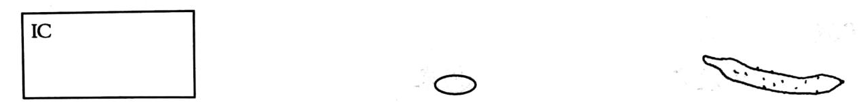

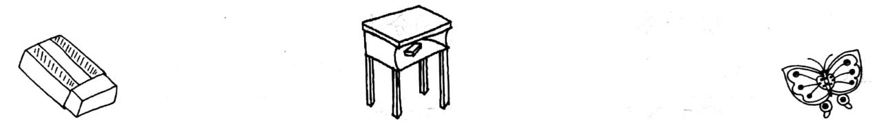IC卡的厚度是1（ ） 大米宽2（ ） 黄瓜长2（ ）

橡皮长约3（ ） 课桌高约7（ ） 蝴蝶身长约50（ ）

5.把下面绳子的长度按从长到短的顺序排一排。

185厘米 1米2分米 2米 300厘米 15分米 2米25厘米

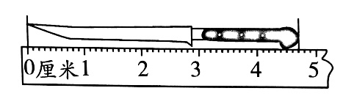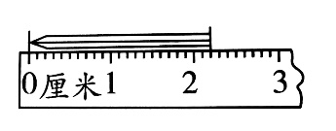二、看图在横线上填合适的数(计8分)

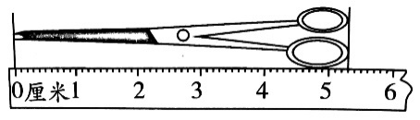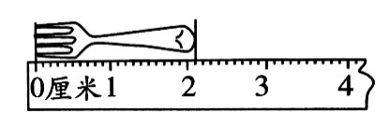（ ）厘米（ ）毫米 （ ）厘米（ ）毫米

（ ）厘米（ ）毫米 （ ）厘米（ ）毫米

三、仔细判一判(每题2分，计12分)

1.10毫米和1分米一样长。 （ ）

2.一个篮球场长28分米。 （ ）

3.线段都可以量出长度。 （ ）

4.量比较长的物体一般用“毫米”作单位。 （ ）

5.100毫米和10厘米一样长。 （ ）

6.一根铁丝长10厘米,用去了10毫米，还剩下9厘米。 （ ）

四、慎重选一选(每题2分，计10分)

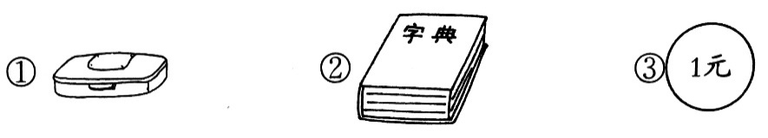1.下面的物体厚度最接近1毫米的是( )。

2.下面最接近2分米的是（ ）。

①19毫米 ②21毫米 ③2米

3.学校操场的长约60（ ）。

①毫米 ②厘米 ③米

4.一块正方形手帕的边长约2( )。

①毫米 ②厘米 ③分米

5.49毫米接近( )。

①5厘米 ②5分米 ③5米

五、操作题(第1题5分，第2题6分，计11分)

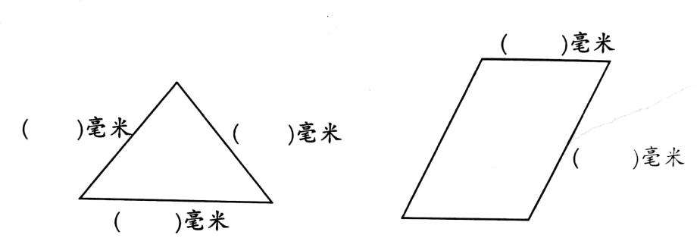1.量出下面指定边的长度。

2.画一条长45毫米的线段。

3.画一条比1分米短4厘米的线段。

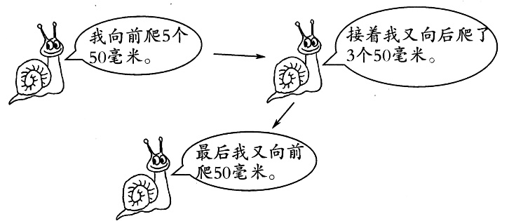六、帮我算一算(计10分)

小朋友们，蜗牛最终前进了( )毫米，如果改用“厘米”作单位，是( )。

七、联系生活，解决问题(第1题5分，第2题6分，第3题14分，计25分)

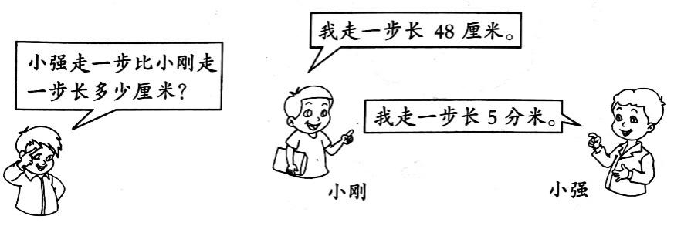1.根据图中信息解决问题。

2.一根蜡烛长9分米，点燃后烧去25厘米，还剩多长?

3.下面是某地区8、9、10三个月的降水量。

|  |  |  |  |
| --- | --- | --- | --- |
| 月份 | 8月 | 9月 | 10月 |
| 降水量 | 210毫米 | 160毫米 | 70毫米 |

(1)8月份的降水量比9月份多多少毫米?

(2)9月份和10月份这两个月的降水量共是多少毫米?

二年级下册数学第五单元达标金卷A

（参考答案）

一、认真填一填(第5题2分，其余每空1分，计24分)

1.米 分米 厘米 毫米 2.20 6 30 4 50 80

3.＜ ＞ = ＜ ＞ ＞

4.毫米 毫米 分米 厘米 分米 毫米

5.300厘米＞2米25厘米＞2米＞185厘米＞15分米＞1米2分米

二、看图在横线上填合适的数(计8分)

2厘米2毫米 4厘米7毫米 2厘米1毫米 5厘米3毫米

三、仔细判一判(每题2分，计12分)

1.× 2.× 3.√ 4.× 5.√ 6.√

四、慎重选一选(每题2分，计10分)

1.③ 2.② 3.③ 4.③ 5.①

五、操作题(第1题5分，第2题6分，计11分)

答案略

六、帮我算一算(计10分0

150 15

七、联系生活，解决问题(第1题5分，第2题6分，第3题14分，计25分)

1.5分米=50厘米 50-48=2(厘米) 答略

2.9分米=90厘米 90-25=65(厘米) 答略

3.(1)210毫米=21厘米 160毫米=16厘米

21-16=5(厘米) 5厘米=50毫米 答略

(2)70毫米=7厘米 16+7=23(厘米) 23厘米=230毫米 答略